­­

1. **VUE DES BESOINS**
   1. **DIAGRAMME DE CONTEXTE**
      1. **Domaine : Gestion des Etudiants**
      2. **Acteurs :** 
         1. **Admin (Admin)**
         2. **Attaché de classe (AC)**
         3. **Responsable Pédagogique (RP)**
         4. **Professeur (PR)**
         5. **Etudiant (ET)**
      3. **LIEN ENTRE ACTEURS (HERITAGE)**

* **L’attaché de classe hérite de Responsable Pédagogique**
  + 1. **Formalisme du diagramme de contexte**

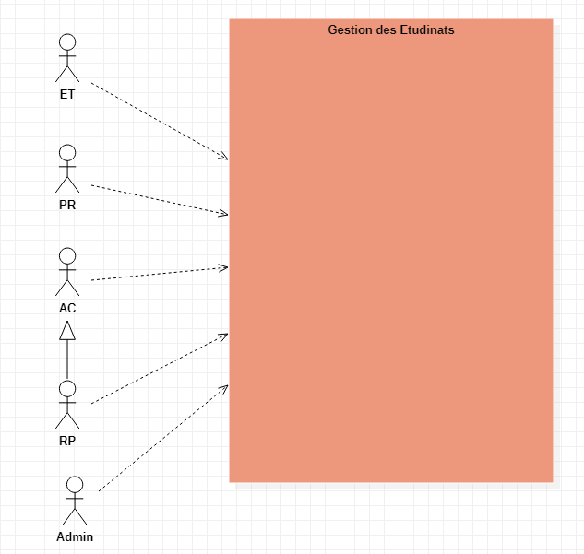

**DIAGRAMME DE CONTEXTE**

* 1. **DIAGRAMME DE PACKAGE**
     1. **BESOINS PAR ACTEURS**

|  |  |
| --- | --- |
| **Acteurs** | **Fonctionnalités** |
| **Etudiant** | * Un étudiant doit pouvoir se connecter avec son login et son mot de passe. * Un étudiant doit pouvoir se déconnecter * Un étudiant peut modifier ses données après connexion. * Un étudiant peut lister ses cours suivant une période entre deux dates * Un étudiant peut lister ses absences par rapport à un cours * Un étudiant peut lister ses absences du semestre |
| **Professeur** | * Un professeur doit pouvoir se connecter avec son login et son mot de passe. * Un professeur doit pouvoir se déconnecter * Un professeur peut modifier ses données après connexion. * Professeur peut lister les étudiants par classe et par année scolaire * Un professeur peut marquer les absences d’un cours. * Un professeur lister ses cours. |
| **Attaché de classe** | * Un AC doit pouvoir se connecter avec son login et son mot de passe. * Un AC doit pouvoir se déconnecter * Un AC peut modifier ses données après connexion. * Un AC a la possibilité d’inscrire un étudiant dans une classe dans une année scolaire * Un AC peut lister les étudiants par classe et par année scolaire. * Un AC peut marquer une absence d’un étudiant par rapport à une date * Un AC liste les absences d’un étudiant. * Un AC liste les absences d’un cours. * Un AC peut filtrer par classe ou par matricule ou par niveau * Un AC peut imprimer les absences d’un cours ou d’un étudiant. |
| **Responsable pédagogique** | * Un RP doit pouvoir se connecter avec son login et son mot de passe. * Un RP doit pouvoir se déconnecter * Un RP peut modifier ses données après connexion. * Un RP peut lister les étudiants par classe et par année scolaire. * Un RP peut ajouter un professeur. * Un RP peut planifier un cours pour un professeur et pour une ou plusieurs classes. * Un RP peut lister les cours d’un professeur. * Un RP peut lister les cours d’une classe. * Un RP peut lister les cours d’un professeur |
| **Admin** | * Un Admin doit pouvoir se connecter avec son login et son mot de passe. * Un Admin doit pouvoir se déconnecter * Un Admin peut modifier ses données après connexion. * Un Admin doit pouvoir ajouter ou modifier ou supprimer un AC ou un RP. * Un Admin doit pouvoir Imprimer listing des cours pour chaque étudiant |

* + 1. **TABLEAU RECAPITULATIF DES USE CASE**

|  |  |  |
| --- | --- | --- |
| **Use case** | **Acteurs** | **Package** |
| Se connecter | Tous | Sécurité |
| Modifier les données de connexion |
| Créer profil | Admin |
| Créer compte de connexion |
| Planifier cours pour un prof | RP | Gestion des Cours |
| Lister les cours d’un prof | RP |
| Lister les cours d’une classe | RP |
| Lister ses cours (Etudiant ou prof) | ET, PR |
| Ajouter un AC ou RP |  | Gestion des Ressources |
| modifier un AC ou RP |  |
| Supprimer un AC ou RP |  |
| Lister les étudiant | PR, RP |
| Filtrer par classe | AC |
| Inscrire un étudiant | AC |
| Ajouter un Prof | RP |
| Lister ses absences | ET | Gestion des Absences |
| Marquer absence d’un cours | PR |
| Marquer une absence d’un étudiant | AC |
| Lister absences d’un étudiant |
| Imprimer les absences |
| Lister absences d’un cours |
|  |  |  |

* + 1. 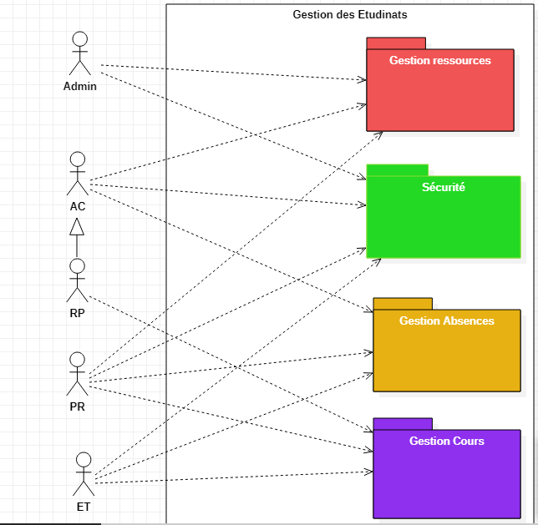**DIAGRAMME DE PACKAGE**

**DIAGRAMME DE PACKAGE**

* 1. **DIAGRAMME DE USE CASE**
     1. **DIAGRAMME DE USE CASE DU PACKAGE SECURITE**

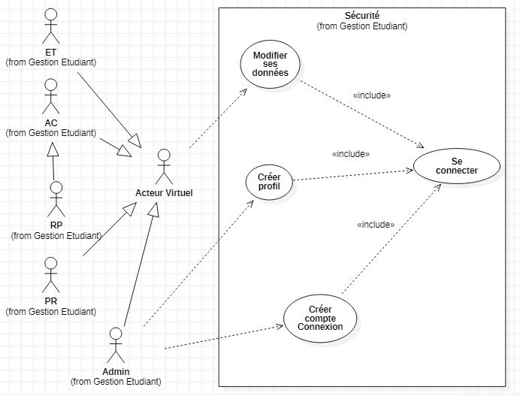

**DIAGRAMME DE USE CASE SECURITE**

* + 1. **DIAGRAMME DE USE CASE GESTION DES RESSOURCES**

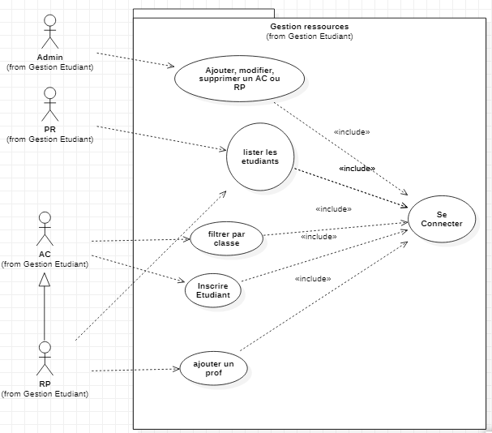

**DIAGRAMME DE USE CASE GESTION DES RESSOURCES**

* + 1. **DIAGRAMME DE USE CASE GESTION COURS**

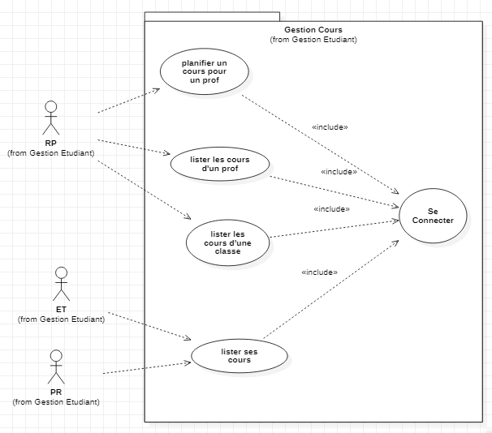

**DIAGRAMME DE USE CASE GESTION COURS**

* + 1. 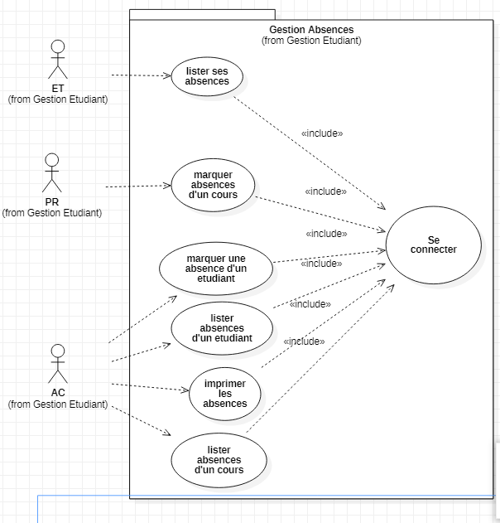**DIAGRAMME DE USE CASE GESTION ABSENCES**

**DIAGRAMME DE USE CASE GESTION ABSENCES**

* 1. **DIAGRAMME DE SECQUENCE**

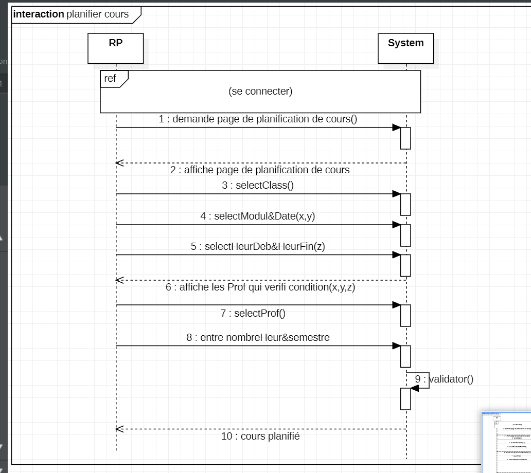

**Diagramme de séquence planifier cours**

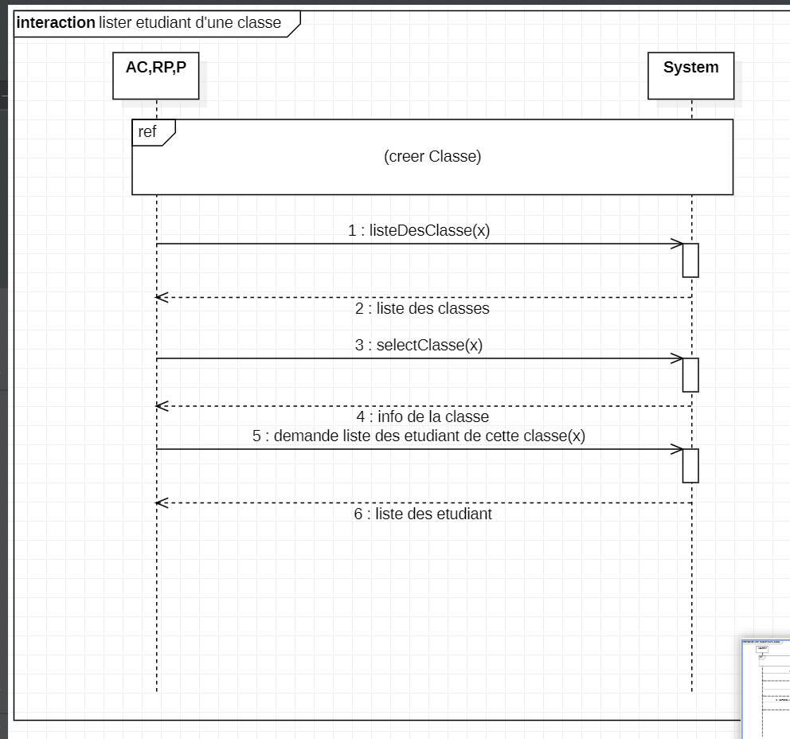

**Diagramme de séquence lister étudiant d’une classe**

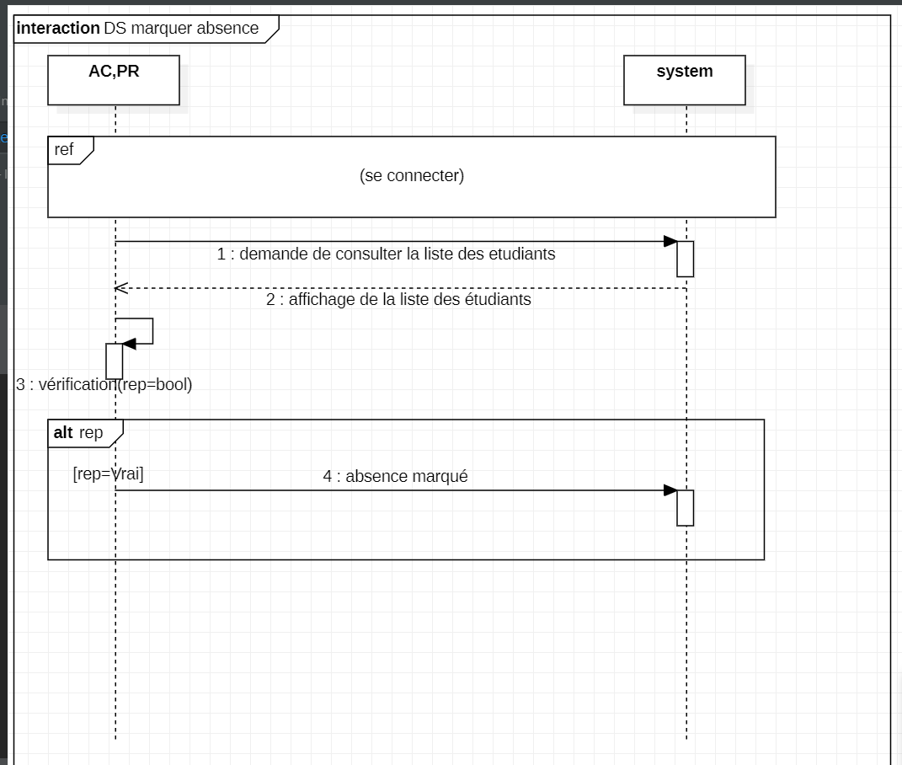

**Diagramme de séquence marquer absence**

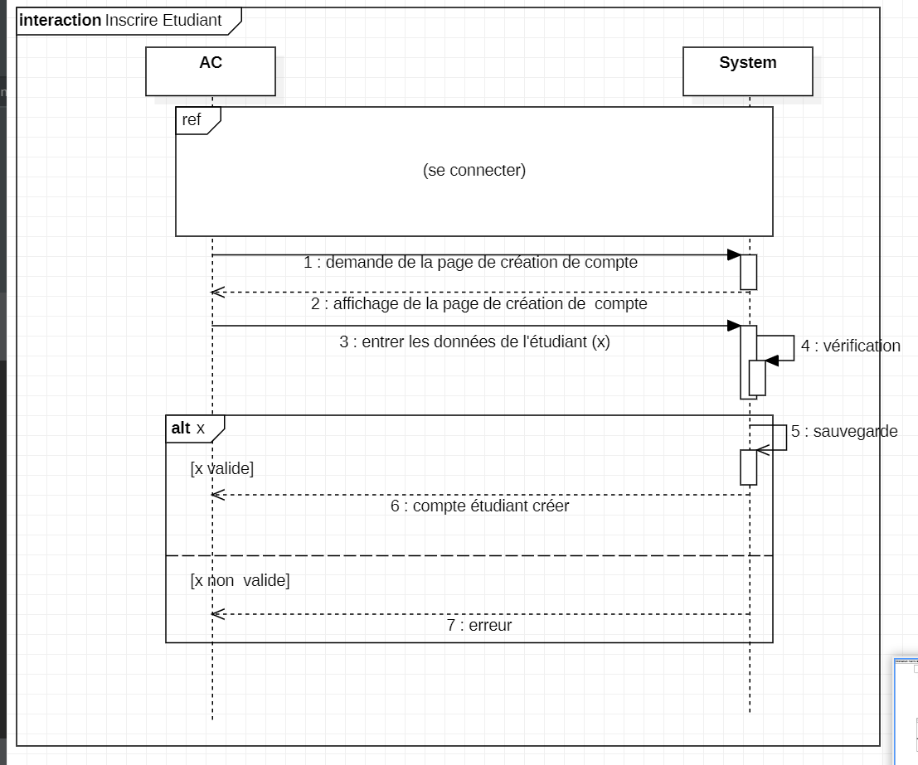

**Diagramme de séquence Inscrire étudiant**

* 1. **DIAGRAMME DE CLASSE**

